GEMÜ F60 servoDrive для быстрого и точного розлива

С технологией привода GEMÜ servoDrive клапан заполнения GEMÜ F60 servoDrive обеспечит быстрый и точный розлив небольших объёмов (1-100 мл), например, в фармацевтике.

При розливе в гигиенических и асептических процессах сегодня часто используются ротационные насосы. Благодаря клапану заполнения GEMÜ F60 servoDrive эти процессы можно выполнять существенно быстрее и более гибко, а также повысить срок службы систем.
Технология привода GEMÜ servoDrive отличается высокой скоростью перемещения, точным позиционированием и быстрым регулированием. Надёжные бесщёточные серводвигатели с малыми потерями из нержавеющей стали соответствуют требованиям класса защиты IP69K и в зависимости от применения выдерживают до 50-100 миллионов переключений.

Для розлива малых объёмов был проведён тест на точность с клапаном GEMÜ F60 servoDrive. Его целью было достижение необходимой в фармацевтике точности розлива в ±0,5% при разливной массе 1 г. Испытание было проведено с водой при постоянном избыточном давлении в 0,3 бар. Результат показал, что требуемая точность соблюдалась в нескольких сериях измерений. Последующие испытания с различными малыми объёмами подтвердили точность наполнения. Для всех объёмов наполнения удалось добиться длительности розлива менее одной секунды. GEMÜ F60 servoDrive позволяет ускорить циклы наполнения по сравнению с часто используемыми ротационными насосами. Дополнительно можно реализовать различные объёмы наполнения, не меняя наполнительный поршень. Наряду с розливом фармацевтической продукции, GEMÜ F60 servoDrive также подходит для всех областей применения, где требуется точность, скорость и гигиена – пищевая промышленность, заправка аккумуляторных батарей электролитом, розлив химикатов.

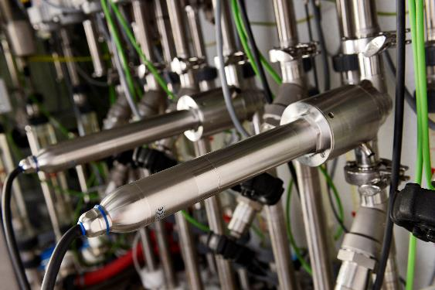

GEMÜ F60 servoDrive

Общая информация
Группа GEMÜ разрабатывает и производит клапаны, системы измерения и регулирования для жидкостей, паров и газов. Компания является лидером в разработке решений для стерильных процессов. Независимое семейное предприятие, имеющее филиалы по всему миру, было основано в 1964 году. С 2011 года им руководят представители уже второго поколения семьи Мюллер — Герт Мюллер (в должности директора-соучредителя) и его двоюродный брат Штефан Мюллер. Оборот Группы в 2020 году превысил 330 млн. евро. В настоящее время во всех филиалах компании по всему миру работают более 1900 сотрудников, из них 1100 в Германии. Производство размещено на шести площадках: в Германии, Швейцарии и Франции, а также в Китае, Бразилии и США. Продажи координируются германским офисом и осуществляются через 27 дочерних компаний. Благодаря обширной дилерской сети компания GEMÜ представлена более чем в 50 странах на всех континентах.
Дополнительную информацию см. на www.gemu-group.com.
Formularbeginn

